US-Besatzung bombardiert Gebäude der Präsidentschaft der Euphrat-Universitätsabteilung in Hasaka
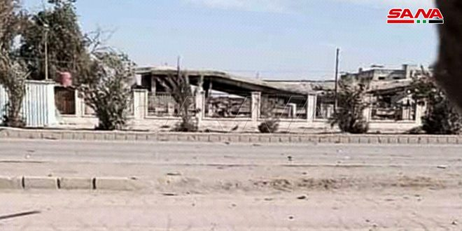
24 Januar 2022
US-Besatzungskampfflugzeuge haben das Gebäude der Präsidentschaft der Euphrat-Universitätsabteilung in der Stadt Hasaka bombardiert und die Garage zerstört, so der Reporter von SANA in der Provinz Hasaka.
Der Reporter fügte hinzu, dass die Kampfflugzeuge der Besatzung auch mehrere Punkte in der Nähe der Silos im Ghwairan Grain Center unter dem Vorwand beschossen hätten, Flüchtlinge aus dem Industrial Secondary School Prison zu verfolgen.
English Bulletin 25.1.2022

